КОММУНАЛЬНЫЙ ГИДРОПОВОРОТНЫЙ ОТВАЛ.
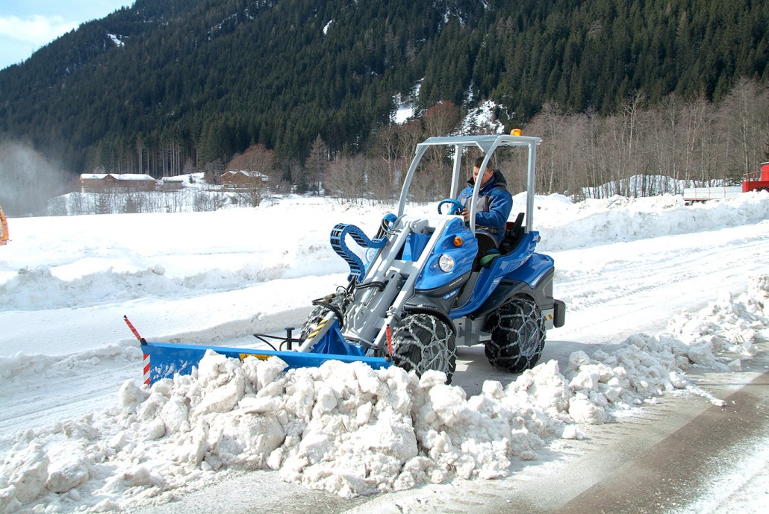

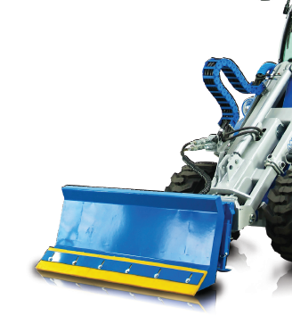
ОСОБЕННОСТИ И ПРЕИМУЩЕСТВА:
- удобен в работе как на больших площадях, так и в местах с ограниченным пространством;
- оснащён амортизирующей системой;
- гидравлический поворот ±30°.
Подходит для быстрой очистки от снега тротуаров и проезжей части. Оснащен амортизирующей системой, которая смягчает удар при наезде на бордюры и другие препятствия, продляя срок эксплуатации изделия. В качестве рабочего ножа имеет пластиковую сменную техпластину, которую можно использовать с двух сторон. Гидравлический поворот ±30 ° позволяет изменять угол атаки с места водителя. Оборудован выдвижными опорами для удобства хранения. Коммунальный отвал также может быть использован для перемещения легких материалов, таких как зерна или опилки и др.
Примечание: необходим клапан с плавающей стрелой на машине.

Модель | Ширина, м. | Высота, м. | Угол поворота, ° | Ширина под углом 30°, м. | Масса, кг | Код | Цены
140 | 1,4 | 0,53 | ±30 | 1,21 | 121 | C890476
180 | 1,8 | 0,58 | ±30 | 1,56 | 156 | C890475
210 | 2,1 | 0,70 | ±30 | 1,82 | 191 | С891305

Модель | Серии
 | 1 | 2 | 4 | 5 |  | 6 | 7 | 8 | 9 | 10 | SD |  |  |  | 12 | EZ7
 |  |  |  | 5.2 | 5.3 |  |  |  |  |  | 6,3 | 7,3 | 8,4 | 9,5
140
180
210

рекомендуемые модели совместимы не совместимы

